FESTIVAL LIRE LA TERRE ET SA BIODIVERSITÉ


AGENCE POUR L'ENSEIGNEMENT
FRANÇAIS A L'ETRANGER

Ambassade de France au Sénégal
Ambassade de France en Côte d’Ivoire
Inspection des Ecoles Françaises
d'Afrique Occidentale
DAKAR – SENEGAL
ABIDJAN – CÔTE D’IVOIRE
Liste complémentaire pour BCD et pour la mallette Biodiversité.
Cycle 3

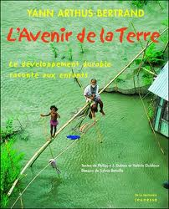  ISBN 978-2-7324-3028-7 | L’avenir de la Terre  Le développement durable raconté aux enfants  Yann Arthus-Bertrand  De la Martinière Jeunesse  2003  Prix indicatif France  14 €  Documentaire / Photographies, développement durable | L’avenir de la Terre raconté aux enfants est un livre accessible qui apporte un point de vue différent. Un livre qui s’adresse en priorité aux adultes de demain avec un message simple : la dégradation de notre planète n’est pas une fatalité. Les photos de cet ouvrage ont donc été choisies en priorité pour le message qu’elles délivrent.

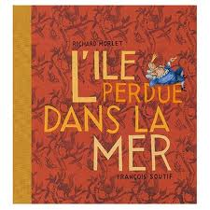  ISBN 2-87767-436-3 | L’île perdue dans la mer  Richard Morlet & François Soutif  Kaléidoscope  2004  Prix indicatif France  12 €  Album / Fiction, biodiversité | Dans un pays lointain, un roi régnait sur le plus merveilleux des royaumes. Les oiseaux chantaient, les insectes butinaient, et l'air était rempli des odeurs les plus agréables. Mais un beau jour en se réveillant, le souverain se dit que les oiseaux noirs lui gâchent la vue du ciel, que les insectes ont tendance à piquer et que les mauvaises herbes sont de trop. Un tantinet despotique, il décide d'y mettre bon ordre. C'est oublier que l'équilibre écologique est chose fragile...

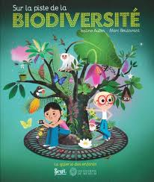  ISBN 978-2-02-102043-4 | Sur la piste de la biodiversité  Isaline Aubin & Marc Boutavant  Seuil Jeunesse / Les éditions du muséum  2010  Prix indicatif France  13 €  Album / Biodiversité | À l’occasion de la création de la galerie des enfants au Muséum national d’Histoire naturelle, le Seuil jeunesse et le Muséum s’associent pour créer un album documentaire mettant en avant l'importance de la diversité biologique de notre environnement proche ou lointain.

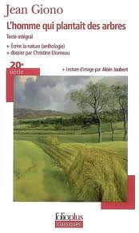  ISBN 978-2-07-035638-6 | L’homme qui plantait des arbres  Jean Giono  Folioplus classiques  2002  Liste ministérielle  Prix indicatif France  5,41 €  Roman / Anthologie, introduction, dossiers et notes | En Provence, le narrateur rencontre un berger, Elzéard Bouffier qui, chaque jour, plante des glands. Quelques années après, le narrateur revient et découvre une magnifique forêt : des chênes, mais aussi des hêtres et des bouleaux. D'année en année, la forêt s'étend, permettant à toute la région de revivre. L'administration des Eaux et Forêts, avertie, parle de génération spontanée, et le rôle d'Elzéard Bouffier reste secret, un secret que seules quelques personnes, connaissant la valeur du silence, partagent. Ce récit de Giono illustre les valeurs écologiques et morales des rapports de l'homme avec la nature.

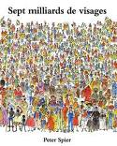  ISBN 978-2-211-09704-8 | Sept milliards de visages  Peter Spier  Lutin Poche  2009  (également L’école des Loisirs)  Liste ministérielle  Prix indicatif France  15 €  Album sans texte/ Diversité, humains | Sur terre, il y a plus de six milliards de personnes… et pas deux qui soient exactement semblables! Le racisme, d’où vient-il en premier ? De l’ignorance ? De la peur de ceux qui ne sont pas pareils? Allons-y! Regardons, apprenons, comprenons et luttons, dit Peter SPIER avec son charmant album. Pendant des pages et des pages bourrées de détails, il présente aux enfants toutes sortes de gens de toutes tailles, de toutes couleurs, avec des vêtements très différents, des habitudes de vie tropicales, occidentales, asiatiques, etc…

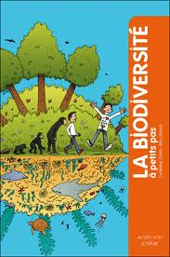  ISBN 978-2-7427-9087-6 | La biodiversité à petits pas Catherine Stern & Ben Lebègue  Actes Sud Junior  2010  Prix indicatif France  11,88 €  Documentaire / Biodiversité, protection de l’environnement | Depuis son apparition sur Terre il y a des milliards d'années, la vie n'a pas cessé d'évoluer et de se diversifier. La planète n'a jamais porté autant d'êtres vivants différents qu'aujourd'hui. Pourtant cette extraordinaire biodiversité est menacée par l'homme dont l'activité détruit la nature et les écosystèmes. Largement responsable de cette extinction, l'être humain en est aussi victime... Car si les abeilles disparaissent, qui fécondera les fleurs ? S'il n'y a plus de poissons dans la mer, que mangerons-nous ? Et comment nous sentirons-nous sans de beaux paysages à contempler ? Il n'est pas trop tard pour agir et protéger la biodiversité : ce livre apprendra à observer et à préserver le milieu naturel dans lequel nous vivons.

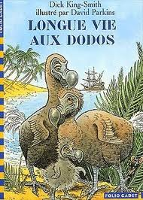  ISBN 978-2-07-053842-3 | Longue vie aux dodos  Dick King-Smith & David Parkins  Folio Cadet  2002  Liste ministérielle  Prix indicatif France  5,70 €  Fiction / Respect de l’environnement et des espèces, extinction d’une espèce | Bertie et Béatrice s'aiment d'amour tendre. Ils vivent paisiblement avec leurs frères dodos sur une île de l'océan Indien jusqu au jour où des pirates débarquent, semant la terreur. Mais les volatiles devront bientôt affronter de plus terribles dangers : un typhon, puis les rats qui quittent le navire et se montrent très friands des œufs de dodo. L'avenir de la colonie se trouve menacé. Heureusement, Sir Francis Drake, le perroquet, veille... Humour, tendresse et solidarité au cœur d'une histoire émouvante qui prouve que la raison du plus fort n'est pas toujours la meilleure.

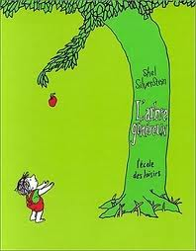  ISBN 978-2211094153 | L’arbre généreux  Shel Silverstein  L’école des loisirs  1982  Liste ministérielle  Prix indicatif France  9,50 €  Album / Respect de l’environnement, les arbres | Métaphore de l'existence par les simples figures de l'arbre et de l'homme, L'Arbre généreux est l'histoire "d'un arbre qui aimait un petit garçon". Le petit garçon devient jeune homme, le jeune homme un adulte, l'adulte un vieillard. À chaque étape de son existence, l'homme trouve auprès de l'arbre le réconfort nécessaire lui permettant de poursuivre sa quête sur le chemin de la vie.

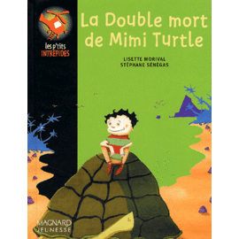  ISBN 2-210-98035-6. | La double mort de Littel Turtle  Morival, Lisette / Sénégas, Stéphane.  2001  Une enquête policière qui se déroule à Mayotte sur le thème de la lutte contre les promoteurs immobiliers pour protéger les tortues.  6,10€  TIRAGE ÉPUISÉ  Roman / Ecologie Conte | Mathieu vient d'emménager sur l'île de Mayotte. Il ne se plaît guère dans ce nouvel endroit, mais sa rencontre avec Mimi Turtle, une écologiste passionnée, va bouleverser son quotidien. Car Mimi est prête à tout pour empêcher les promoteurs immobiliers de construire leurs immeubles sur les plages de ponte des tortues. Même à se faire passer pour morte... Mathieu n'est, décidément, pas au bout de ses surprises !

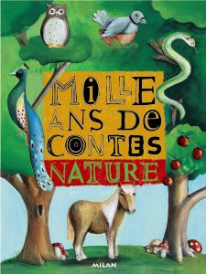  ISBN 978-2-7459-3180-1 | Mille ans de conte nature  Une anthologie de contes sur le thème de Milan, 1 992. la nature  Prix indicatif France  21€  Conte/Nature | Présentant des histoires de forêts, de mers, d’îles, de montagnes et d’étoiles, d’animaux ou de flore… ce recueil propose des légendes, des récits mythologiques, des histoires moins connues appartenant à la tradition orale et se rattachant à un pays en particulier, des textes littéraires classiques et des histoires écrites par quelques-uns des meilleurs auteurs de jeunesse contemporains.
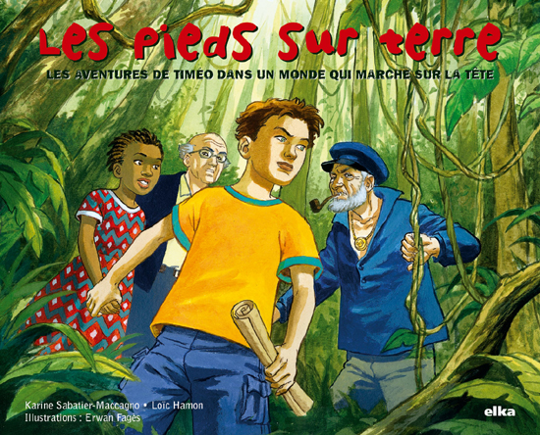  ISBN : 2-9523148-3-7 | Timéo les pieds sur Terre dans un monde qui marche sur la tête  Editions Elka  Prix indicatif France  14,50€  Roman / Développement durable | A travers un étonnant tour du monde, de la Bolivie à l’Antarctique en passant par le Togo, les Philippines, Madagascar et la forêt amazonienne, le jeune héros Timéo est confronté à ce qui se passe à l’autre bout du monde. Commerce équitable, scolarité et santé, travail et exploitation des enfants, espèces menacées, déforestation, biodiversité et réchauffement climatique sont abordés dans une forme de récit captivante.

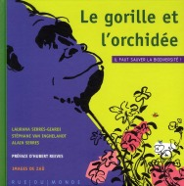  ISBN 978-2-355-04136-5 | Le gorille et l’orchidée  Alain Serres, Laura Van Inghelandt Stéphane  Rue du Monde  23,50€  Documentaire/ Nature, milieux naturels | La fabuleuse diversité des animaux, des plantes, des humains et de tout ce qui vit sur la Terre constitue le seul véritable trésor que compte notre planète.  Celui-ci est aujourd'hui en péril. Voici ce qu'il faut connaître sur la biodiversité, du gorille à l'orchidée, de la baleine franche à la fragile mousse du Kansas qui, comme des dizaines de milliers d'espèces, sont aujourd'hui menacés d'extinction.

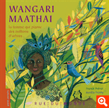  ISBN 978-2-355-04158-7 | Wangari Maathai - La femme qui plante des millions d’arbres Franck Prévot, Aurélia Fronty  Rue du Monde  2011  Prix indicatif France  17€  Bibliographie/ Histoires vécues, récits de vie | Persuadée qu’en préservant la Terre, on protège les hommes, Wangari Maathai a lancé une opération, vaste et symbolique, de reboisement de l’Afrique par les femmes. 30 millions d’arbres ont déjà été plantés en 30 ans.  Mais les droits des femmes, la démocratie, la non-violence sont aussi au cœur de tous les combats qui font sa vie. Elle a reçu le Prix Nobel de la Paix en 2004.

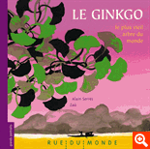  ISBN 978-2-355-04157-0 | Le Ginkgo, le plus vieil arbre du  monde  Alain Serres, Zaü  Rue du Monde  2011  Prix indicatif France  17€  Documentaire/ Histoires en image, nature | Original, voici donc le portrait d’un… arbre, le ginkgo biloba, qui a tout d’une grande figure.  Cette espèce a traversé le temps et les âges puisqu’elle aurait été recensée sur Terre il y a plus de 250 millions d’années, bien avant l’apparition des dinosaures. Mémoire des hommes et du monde, cet arbre sait s’adapter pour résister aux pollutions. Sa couleur dorée, ses feuilles singulières, ses vertus médicinales en font un objet d’admiration. Il peut vivre plus de 3 000 ans ou refleurir après Hiroshima… Un résistant et un vrai sage !

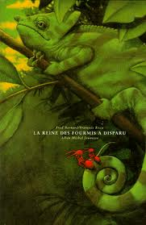  ISNB 978-2210623941 | La reine des fourmis a disparu,  Roca François  Albin Michel Jeunesse  Prix indicatif France  5€  Album / Genre policier | La reine des fourmis a été enlevée, une fourmi, véritable Sherlock Holmes hyménoptère et son assistant (fourmi lui aussi) enquêtent de l’Amazonie jusqu’aux USA.

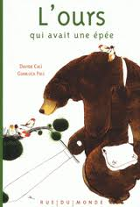  ISBN 978-2355040412 | L’ours qui avait une épée  Davide Cali, Gianluca Foli  Rue du Monde  2008  Liste ministérielle  Prix indicatif France  16€  Album / Randonnée, Nature | L’ours est très fier de son épée. Pour s’entraîner, il tranche, il tranche ! Zap, un arbre ! Zip, deux arbres ! Zap, toute la forêt ! Tout pourrait s’arrêter là, mais la Nature déséquilibrée s’exprime. Le grand format permet de prendre conscience de l’ampleur des conséquences de ce petit jeu dangereux et amène à réfléchir au rôle de chacun.

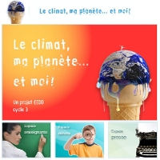  ISBN : 978-2-7465-0337-9 | Le climat, ma planète…et moi !  Le Pommier  2008  Prix indicatif France  15 €  Version du module pédagogique, en accès gratuit à télécharger: http://www.lamap.fr/climat/module_sommaire  Ouvrage pédagogique/ 12 modules pédagogique… | Le climat, ma planète... et moi ! est un projet d'éducation au développement durable, destiné à sensibiliser enseignants, enfants et parents à une des principales menaces écologiques, sanitaires et sociales du XXIe siècle : le changement climatique.

SITES

Éducation à l'environnement dans la littérature de jeunesse: http://www.crdp.accreteil.fr/telemaque/comite/environnement.htm

Bibliographie thématique sur l'écologie
http://www.ricochet-jeunes.org/bib.asp?tripar=genre&id=183

Site démarche scientifique
http://lamap.inrp.fr/

Site Les pieds sur terre
http://www.lespiedssurterre.fr/index.htm

Presse
http://www.milanpresse.com/
http://www.milan-enseignants.com/

